Dear schools, school districts, educational school districts, and organizations serving children ages 12 to 17,
COVID-19 vaccination is now available for children ages 12 to 17 in Washington state. Here is a toolkit of materials to help you answer parent questions, promote the vaccine, and more.

CONTENTS
RESOURCE LINKS | PAGES 2-3
SAMPLE SCHOOL LETTER FOR PARENTS/GUARDIANS | PAGE 4
SAMPLE SCHOOL LETTER FOR PARENTS/GUARDIANS IN SPANISH | PAGE 5
SAMPLE SCHOOL CLINIC LETTER | PAGE 6
SAMPLE SCHOOL CLINIC LETTER IN SPANISH | PAGE 7
VACCINES 101 FLYER | PAGES 8-9
VACCINES 101 FLYER IN SPANISH | PAGES 10-11
FREQUENTLY ASKED QUESTIONS | PAGES 12-13
FREQUENTLY ASKED QUESTIONS IN SPANISH | PAGES 14-15
SAMPLE SOCIAL MEDIA | PAGES 16-21

If you need more, please look for additional items at www.CovidVaccineWA.org or email covid.vaccine@doh.wa.gov.

SCHOOL STAFF RESOURCES
Template– Pfizer Age Expansion Parent Letter | This is a parent letter explaining people ages 12 and up can get vaccinated.
Pfizer Age Expansion and Vaccination FAQ Document | This document answers commonly asked questions on adolescent COVID-19 vaccination by parents and the community. View the school specific FAQ in this toolkit or visit the COVID-19 Vaccine FAQ page.
Vaccines 101 For Parents of Minors Flyer | This flyer helps to explain the importance of COVID-19 vaccination for adolescents.
Covidvaccinewa.org | The Department of Health’s main resource page on COVID-19 vaccination.
DOH COVID-19 Resources and Recommendations web page | The Department of Health’s COVID-19 page which contains a section for school and child care resources.
Considerations for Vaccinating Minors | The Department of Health’s provider toolkit web page with guidance on vaccinating minors.
SCHOOL CLINIC RESOURCES
Template– School Vaccination Clinic Parent Letter | This is a parent letter explaining there will be a school vaccination clinic for Pfizer COVID-19 vaccine.
CDC Frequently Asked Questions on Vaccinating Minors | The CDC answers commonly asked questions on vaccinating people under 18 years of age.
COVID-19 Vaccine Toolkit for School Settings (CDC) | The CDC has a resource page for COVID-19 vaccination in school settings.
Pfizer BioNTech COVID-19 Vaccine Frequently Asked Questions | Frequently asked questions on the Pfizer COVID-19 vaccine, including a section on consent for vaccinating minors.
BACK TO SCHOOL VACCINATIONS
Parenthelp123.org | A Within Reach web site that helps parents catch up with school vaccinations.
Immunitycommunitywa.org | A Within Reach web site with a variety of resources for supporting immunizations.
Don’t Wait Vaccinate Campaign web page | UNITY has a resource page for reminding parents to schedule wellness visits and catching up on required school immunizations.
SOCIAL MEDIA
Organic Social Media Posts for COVID-19 Vaccine | Sample social media messages promoting COVID-19 vaccine in English and Spanish, located in this toolkit.
CDC COVID-19 Vaccine Social Media Toolkit | CDC has a variety of social media messaging and images on the importance of COVID-19 vaccination.
Washington COVID-19 Communications Page | The state’s official COVID-19 response website has a section that includes a variety of communication and social media on COVID-19 topics.

[Insert school header]
Sample Letter (Ages 12+ COVID Vaccine)
Expanded ages for COVID-19 vaccine

[Insert date]

Dear Parent or Guardian,
In Washington State, children ages 12 years and older can now get vaccinated against COVID-19. The Pfizer-BioNTech COVID-19 vaccine was approved by the federal government on May 12, 2021 for expanded ages. The same day, the Western States Scientific Safety Review Workgroup approved the Pfizer vaccine for expanded use in Washington state. This means you can schedule your children who are 12 and older for COVID-19 vaccination.
The Department of Health and the [school/school district] recommend eligible children get vaccinated against COVID-19 as soon as possible so they can return to normal activities such as in-person learning, sports, and visiting friends.
Parents/guardians can look for eligible vaccine appointments for their children by going on https://vaccinelocator.doh.wa.gov/ and searching for vaccine locations in their area. Here are a few important notes:
- Children ages 12-17 can only get the Pfizer-BioNTech vaccine. The other two vaccines in the U.S. are only available for ages 18 and older.
- The Pfizer vaccine is given in two doses, spaced at least three weeks apart.
- Check with the vaccination site on how you will need to provide consent for vaccinating a minor. Some students may be able to consent to their own vaccination, or someone other than their parent or guardian may be able to consent. Learn about these situations here.
- Follow the vaccination site rules for protecting yourself and others.
- In most cases, children can receive other required vaccines the same day as their COVID-19 vaccination. This supports families who need to catch up on immunizations for the next school year.
To prepare for the next school year, we encourage parents to schedule wellness visits with their health care provider early. Check what vaccines your child may be missing at wa.MyIR.net.
The Pfizer vaccine is safe and effective in adolescents 12 and up. Just like adults, children may experience some common side effects for 1 to 3 days after vaccination, including sore arm, tiredness, or headache. If you have questions or concerns about COVID-19 vaccination, we suggest talking with your health care provider.
Sincerely,
[Insert school signature block]

[Insert school letterhead here]
Sample Letter (Ages 12+ COVID-19 Vaccine in Spanish)
Edades extendidas para la vacuna contra el COVID-19

[Insert date]

Estimado Padre o Tutor,
En el estado de Washington, los niños y adolescentes de 12 años o más pueden ya vacunarse contra el COVID-19. La vacuna Pfizer-BioNTech COVID-19 fue aprobada por el gobierno federal el 12 de mayo del 2021 para edades extendidas. El mismo día, el "Western States Scientific Study Review Workgroup" aprobó la vacuna Pfizer para su uso extendido en el estado de Washington. Esto significa que puede programar una cita para la vacunación contra el COVID-19 para sus hijos mayores de 12 años.
El Departamento de Salud y la [escuela/distrito escolar] recomiendan que los niños y adolescentes elegibles se vacunen contra el COVID-19 tan pronto como sea posible para que puedan regresar a sus actividades normales, como el aprendizaje en persona, los deportes y visitar a sus amigos.
Los padres / tutores pueden buscar citas elegibles para vacunar a sus hijos al visitar https://vaccinelocator.doh.wa.gov/ y buscar lugares de vacunación en su área. Algunos puntos importantes a continuación:
- Los niños y adolescentes de 12 a 17 años solo pueden recibir la vacuna Pfizer BioNTech. Las otras dos vacunas contra el COVID-19 en los Estados Unidos solo están disponibles para mayores de 18 años.
- La vacuna de Pfizer se administra en dos dosis, separadas por lo menos por tres semanas.
- Consulte con el sitio de vacunación sobre cómo necesitará dar su consentimiento para vacunar a un menor.
- Siga las reglas del sitio de vacunación para protegerse y para proteger a los demás.
- En la mayoría de los casos, los niños y adolescentes pueden recibir otras vacunas requeridas el mismo día que reciben su vacuna contra el COVID-19. Esto apoyará a las familias que necesitan ponerse al día con las vacunas para el próximo año escolar.
Para prepararse para el próximo año escolar, alentamos a los padres a programar visitas de bienestar con su proveedor de atención médica con anticipación. Verifiqué cuales vacunas le faltan a su hijo en wa.MyIR.net.
La vacuna de Pfizer es segura y eficaz en niños y adolescentes de 12 años en adelante. Al igual que los adultos, los niños pueden experimentar algunos efectos secundarios comunes de 1 a 3 días después de la vacunación, como dolor de brazo, cansancio o dolor de cabeza. Si tiene preguntas o inquietudes sobre la vacunación contra el COVID-19, le sugerimos que hable con su proveedor de atención médica.
Cordialmente,

[Insert school header]
Sample Letter (School Vaccination Clinic)
Expanded ages for COVID-19 vaccine

[Insert date]

Dear Parent or Guardian,
In Washington State, children ages 12 and higher can now get their COVID-19 vaccine. To make it easier for our students to access COVID-19 vaccine, we are hosting a school vaccination clinic.
We will have a school vaccination clinic offering Pfizer COVID-19 vaccine for students ages [XX-XX] on the following dates and times:
[XX:XXam/pm to XX:XXam/pm on [weekday, month day, 2021]
[XX:XXam/pm to XX:XXam/pm on [weekday, month day, 2021]
[XX:XXam/pm to XX:XXam/pm on [weekday, month day, 2021]
Registration: Parents/guardians can register their children for a time by [registering online at/calling XXX-XXX-XXXX]. [If no registration: Vaccinations will be given on a first come first serve basis, but we plan to have enough vaccine for all students that show up.] When you arrive, please [go here/wait at this spot/call this number]
Consent: Parents/guardians will need to provide consent for their children by [details]. Students age 18 and up or who are 16 or 17 and emancipated may provide their own consent for vaccination by providing the relevant ID or paperwork. Read more about these situations here.
Vaccine Recommendation: The Department of Health and the [school/school district] recommend eligible children get vaccinated against COVID-19 as soon as possible so they can return to normal activities such as in-person learning, sports, and visiting friends.
The Pfizer vaccine is safe and effective in adolescents 12 and up. Just like adults, children may experience some common side effects 1 to 3 days after vaccination, including sore arm, tiredness, or headache. You can report any vaccine reactions through VAERS.hhs.gov.
Questions: If you have questions or concerns about COVID-19 vaccination, you may give us a call at [phone] or check out the Department of Health’s website on COVID-19 vaccination at www.CovidVaccineWA.org.
Sincerely,
[Insert school signature block]

[Insert school letterhead here]
Sample Letter (School Vaccination Clinic in Spanish)
Edades extendidas para la vacuna contra el COVID-19

[Insert date]

Estimado Padre o Tutor,
En el estado de Washington, niños y adolescentes de 12 años o más pueden ya recibir su vacuna contra el COVID-19. Para facilitar a nuestros estudiantes el acceso a la vacuna COVID-19, estamos organizando una clínica de vacunación escolar.
Tendremos una clínica de vacunación escolar que ofrecerá la vacuna Pfizer COVID-19 para estudiantes de [XX-XX] años en los siguientes días y horarios:
[XX: XXam / pm a XX: XXam / pm el [día de la semana, día del mes, 2021]
[XX: XXam / pm a XX: XXam / pm el [día de la semana, día del mes, 2021]
[XX: XXam / pm a XX: XXam / pm el [día de la semana, día del mes, 2021]
Registro: Los padres / tutores pueden registrar a sus hijos para una cita al [registrarse en línea en / llamando al XXX-XXX-XXXX]. [Si no se registra: Las vacunas se darán por orden de llegada, pero planeamos tener suficientes vacunas para todos los estudiantes que se presenten.] Cuando llegue, por favor [vaya aquí / espere en este lugar / llame a este número]
Consentimiento: Los padres / tutores deberán proporcionar el consentimiento para sus hijos mediante [detalles]. Los estudiantes mayores de 18 años, o que tienen 16 o 17 años, y que son independientes, pueden dar su propio consentimiento para la vacunación proporcionando la identificación o documentación pertinente.
Recomendaciones sobre la vacuna: El Departamento de Salud y la [escuela/distrito escolar] recomiendan que los niños y adolescentes elegibles se vacunen contra el COVID-19 tan pronto como sea posible para que puedan regresar a sus actividades normales, como el aprendizaje en persona, los deportes y visitar a sus amigos.
La vacuna de Pfizer es segura y eficaz en adolescentes de 12 años en adelante. Al igual que los adultos, los niños pueden experimentar algunos efectos secundarios comunes de 1 a 3 días después de la vacunación, como dolor de brazo, cansancio o dolor de cabeza. Puede reportar cualquier reacción a la vacuna a través de VAERS.hhs.gov.
Preguntas: Si tiene preguntas o inquietudes sobre la vacuna contra el COVID-19, puede llamarnos a [teléfono] o consultar el sitio web del Departamento de Salud sobre la vacunación contra el COVID-19 en www.CovidVaccineWA.org.
Cordialmente,
[Insertar firma de la escuela]

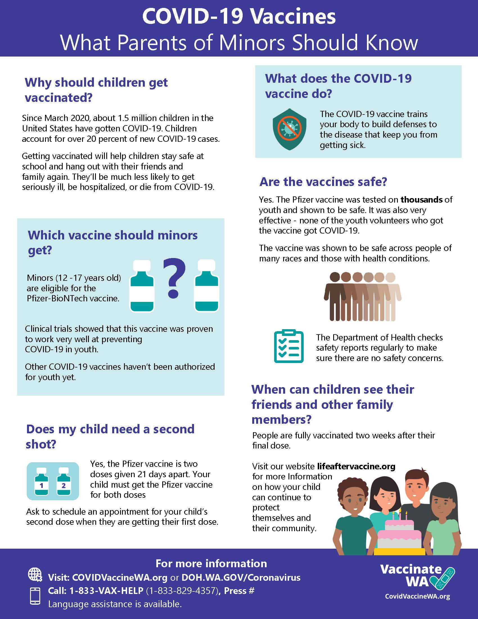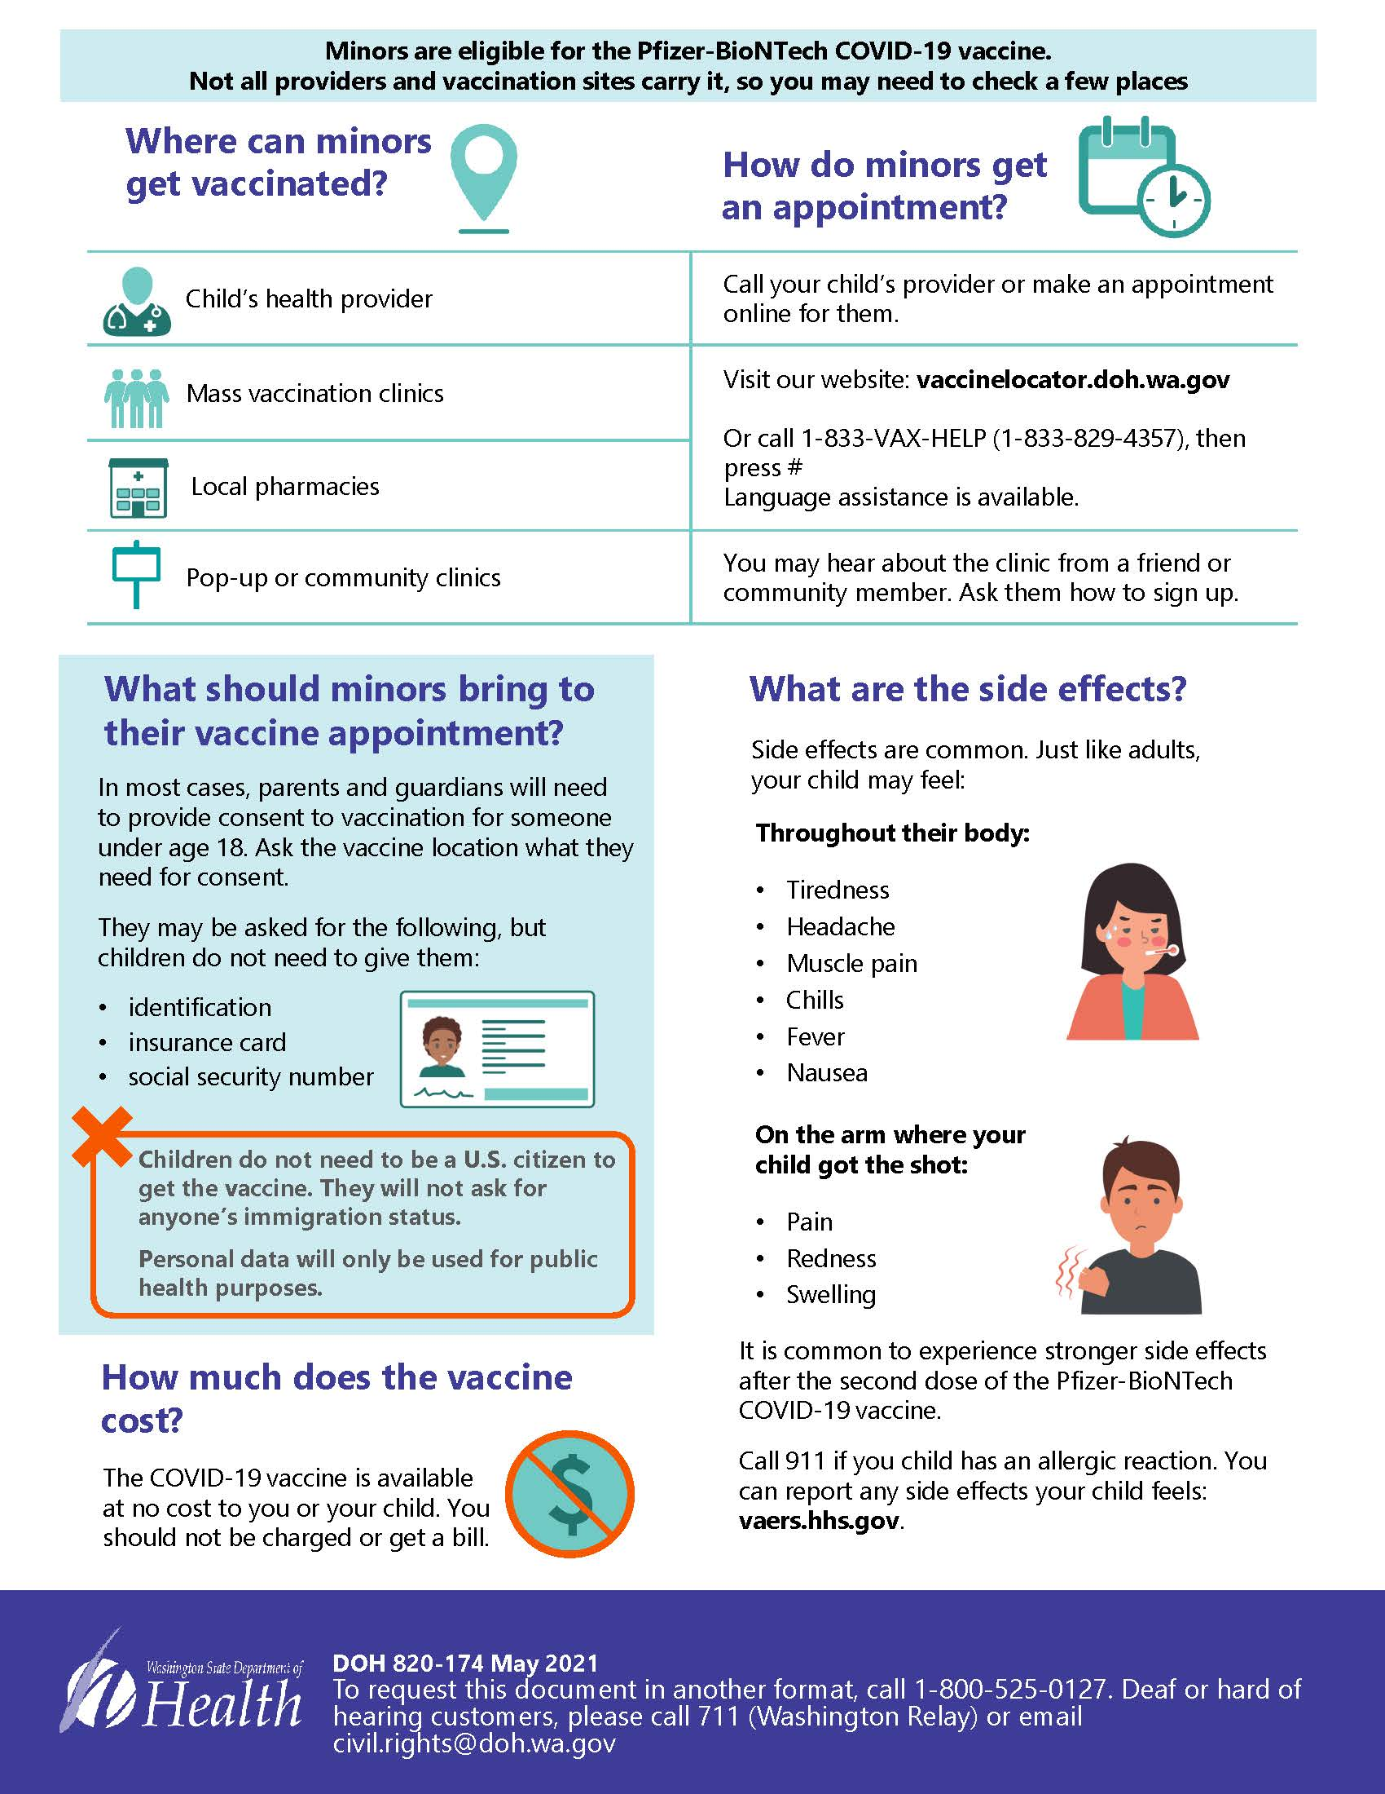
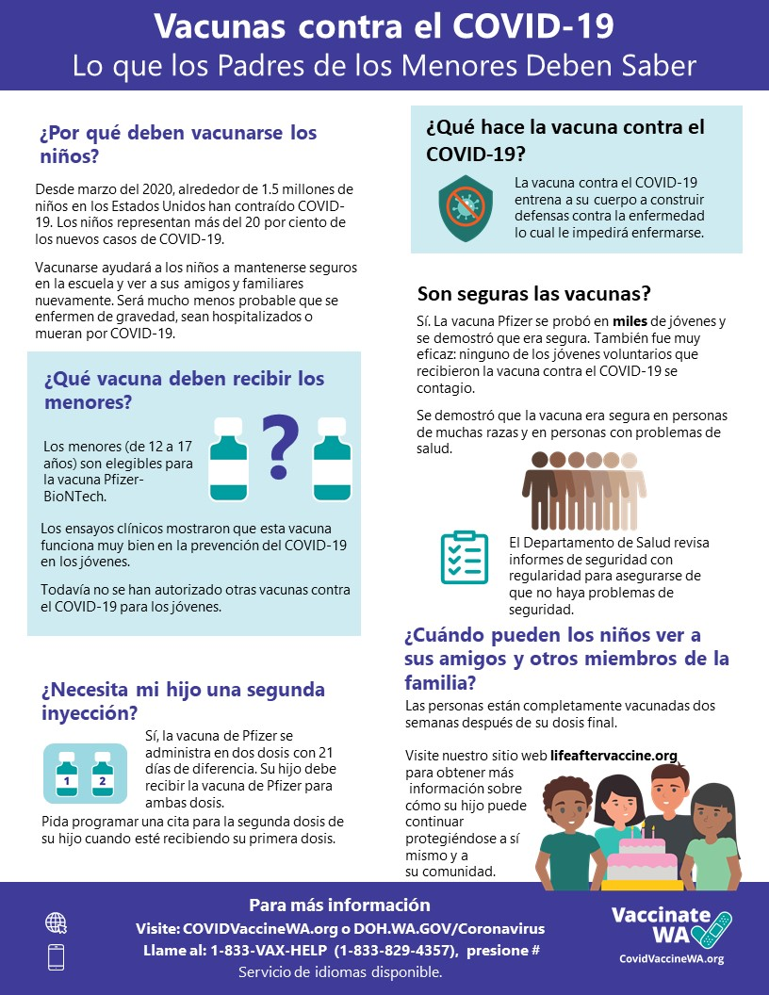
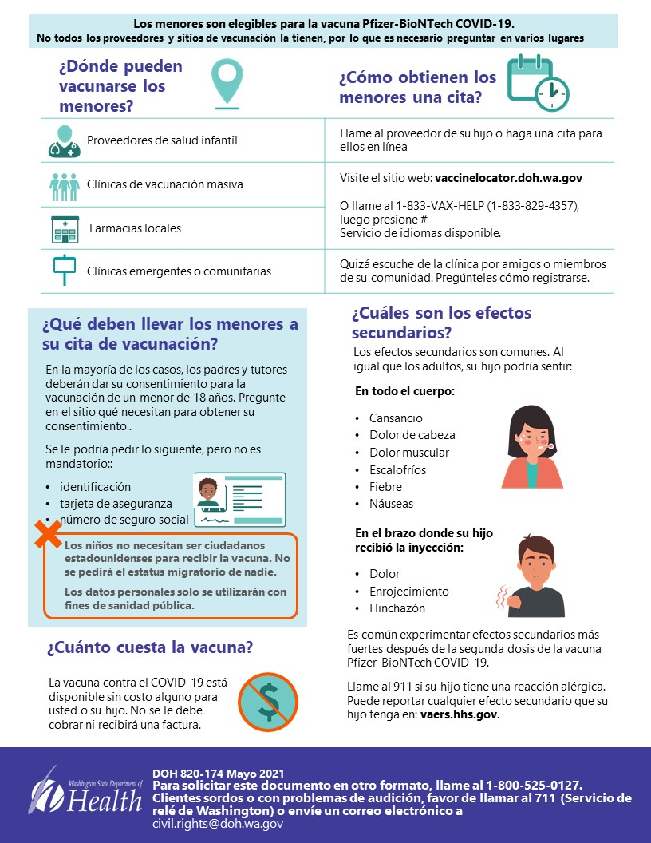FREQUENTLY ASKED QUESTIONS
COVID VACCINATION AND ADOLESCENTS
VIEW THE FULL FAQ ON COVID VACCINATION

Q: Is the state going to require COVID-19 vaccination for school entry?
The State Board of Health determines school immunization requirements, and not the Department of Health. There has been no information from the State Board of Health around making COVID-19 vaccination a school requirement at this time.
Older students preparing to go to college in the fall should check with their higher education institution for COVID-19 vaccine requirements.
Q: Will there be any flexibility in school immunization requirements for the 2021-2022 school year given the COVID-19 pandemic?
The State Board of Health determines if there should be any changes to school immunization requirements. At this point, school immunization requirements will remain the same. Children will need to meet vaccination requirements before they can attend the first day of school. Find out what vaccines are required for school at www.doh.wa.gov/scci.
Q: What ages of children can be vaccinated against COVID-19 disease?
People ages 12 and over can get the Pfizer-BioNTech vaccine. Youth who are 12 to 17 years of age may need consent from a parent or guardian to get the vaccine, unless they are legally emancipated.
Check with the vaccine clinic about their requirements for showing proof of parental consent or legal emancipation.
Q: Can my child get other immunizations while they get their COVID-19 vaccination?
People can now get the COVID-19 vaccine within 14 days of other vaccines, including on the same day.
Q: Is COVID-19 vaccination safe for my child?
In Pfizer’s most recent vaccine trial, they found the vaccine to be safe and 100% effective for kids as young as 12. The company reported the vaccine produced an antibody response in children that exceeded those in earlier trials of older teens and young adults.
The federal Advisory Committee on Immunization Practices conducted a review to ensure they could safely recommend the vaccine. In addition, the Western States Scientific Safety Review Workgroup gave input on vaccine safety and efficacy of the vaccine. Both groups voted to recommend the Pfizer-BioNTech COVID-19 vaccine for people 12 years of age and older.
Q: Do I need to provide consent to get my child vaccinated?
In most cases, yes. Check with your vaccine provider to see what their requirements are for providing consent to vaccinate a child age 12 or older.
Q: Do children get different amounts or doses of COVID-19 vaccine compared to an adult?
Children receive the same Pfizer vaccine dosage and vaccine series as adults.
Q: How will the state track COVID-19 vaccine?
The Department of Health uses a program called PrepMod, along with our state’s Immunization Information System (IIS), to track COVID-19 vaccinations.
The IIS is a lifetime registry that keeps track of immunization records for people of all ages. The system is a secure, web-based tool for health care providers and schools. The IIS connects people who receive, administer, record, and order vaccines in Washington. One of our planning areas is to ensure that the system can meet the demands of a COVID-19 vaccine program, and ensure the registry connects with any federal systems. Parents are able to see their own and their child’s records from the IIS using the consumer portal, MyIR.
Q: Can COVID-19 vaccine affect my child’s reproductive health?
This is a myth circulated online by non-scientific sources. There is no evidence that fertility problems are a side effect of any vaccine, including COVID-19 vaccines.
According to the American College of Obstetricians and Gynecologists (ACOG), anyone who may want to get pregnant in the future can get the COVID-19 vaccine. See Coronavirus (COVID-19), Pregnancy, and Breastfeeding: A Message for Patients for more information.
See the FDA COVID-19 Vaccines webpage for facts about the vaccines. Once additional vaccines are approved, the FDA will share their information as well.

Q: What types of symptoms are normal after receiving the vaccine?
Like other routine vaccines, the most common side effects are a sore arm, fatigue, headache, and muscle pain.
These symptoms are a sign that the vaccine is working. In the Pfizer and Moderna trials, these side effects occurred most often within two days of getting the vaccine, and lasted about a day. Side effects were more common after the second dose than the first dose.
For all three vaccines, people over 55 were less likely to report side effects than younger people.
Clinical trials found that approximately:

Pfizer
- Eighty percent of people reported pain at the injection site
- Fifty percent of people reported fatigue and headache
- Thirty percent of people reported muscle pain

You may see some rumors about untrue side effects online or on social media. Make sure any time you see a claim about a side effect that you check the source of that claim. This video can teach you more about how to figure out if a claim online is true or not.

PREGUNTAS FRECUENTES
LA VACUNA CONTRA LA COVID-19 EN ADOLESCENTES
PREGUNTAS FRECUENTES SOBRE LA VACUNA COVID-19

P: ¿El estado exigirá que los niños estén vacunados contra la COVID-19 para asistir a la escuela?
La Mesa Directiva de Salud del Estado es la que determina los requisitos escolares de vacunación y no el Departamento de Salud. En este momento, no existe información que indique que la Mesa Directiva de Salud del Estado exigirá la vacunación contra la COVID-19 como requisito escolar.
Los estudiantes más grandes que se preparan para ir a la universidad en el otoño deben consultar con su institución de educación superior sobre los requisitos de vacunación contra la COVID-19.

P: ¿Habrá alguna flexibilidad en los requisitos escolares de vacunación para el año escolar 2021-2022 debido a la pandemia de la COVID-19?
La Mesa Directiva de Salud del Estado es la que determina si habrá algún cambio en los requisitos escolares de vacunación. Hasta este momento, los requisitos escolares de vacunación siguen siendo los mismos. Los niños deberán cumplir con los requisitos de vacunación antes de comenzar el primer día de escuela. Encuentre más información sobre qué vacunas se exigen para la escuela en https://www.doh.wa.gov/Portals/1/Documents/Pubs/348-425-ChildcareImmReqforParents2020-2021-es.pdf.

P: ¿Los niños de qué edades pueden vacunarse contra la COVID-19?
Pueden recibir la vacuna de Pfizer-BioNTech a partir de los 12 años. Es posible que los jóvenes de 12 a 17 años necesiten el consentimiento del padre, la madre o el tutor para poder vacunarse, a menos que estén legalmente emancipados.
Consulte en el centro de vacunación qué documentos se deben presentar para demostrar el consentimiento del padre, la madre o el tutor, o la emancipación legal.

P: Tuve COVID-19. ¿Puedo vacunarme?
Sí. El Comité de Asesoramiento sobre Prácticas de Vacunación (ACIP, por su sigla en inglés) recomienda que todas las personas que hayan tenido COVID-19 se vacunen.
Los datos revelan que no es frecuente que una persona vuelva a contagiarse de COVID-19 en los 90 días posteriores a la infección, por lo que podría tener algo de protección (llamada “inmunidad natural”). Sin embargo, no sabemos cuánto podría durar esa inmunidad.
Las personas que actualmente tienen COVID-19 deben esperar para colocarse la vacuna hasta que se sientan mejor y hayan terminado el período de aislamiento, de ser posible.
Las personas que estuvieron expuestas recientemente al virus de COVID-19 también deben esperar a que termine el período de cuarentena para vacunarse. De ser posible, deben aislarse de forma segura de otras personas. Si existe un riesgo alto de que puedan contagiar a otras personas, pueden vacunarse durante el período de cuarentena para evitar propagar la enfermedad.

P: La vacuna contra la COVID-19, ¿es segura para mi hijo?
En el ensayo más reciente de la vacuna de Pfizer, se demostró que la vacuna es segura y completamente efectiva para los adolescentes a partir de los 12 años. La compañía informó que la vacuna produjo una respuesta de anticuerpos en los adolescentes que superó la de los ensayos anteriores con adolescentes más grandes y adultos jóvenes.
El Comité de Asesoramiento sobre Prácticas de Vacunación federal llevó a cabo una evaluación para asegurarse de poder recomendar la vacuna con seguridad. Además, el Grupo de Trabajo de Revisión de Seguridad Científica de los estados del oeste dio su opinión sobre la seguridad y eficacia de la vacuna. Ambos grupos votaron a favor de recomendar la vacuna contra la COVID-19 de Pfizer-BioNTech para los mayores de 12 años.

P: ¿Debo otorgar mi consentimiento para que mi hijo reciba la vacuna?
En la mayoría de los casos, deberá otorgar su consentimiento. Consulte con el proveedor de vacunación para conocer los requisitos para dar su consentimiento a fin de vacunar a un niño mayor de 12 años.

P: ¿Los niños reciben una dosis o cantidad diferente de la vacuna contra la COVID-19 en comparación con los adultos?
Los niños reciben la misma dosis de la vacuna de Pfizer y completan la serie de vacunación igual que los adultos.

P: ¿Cómo hará el estado un seguimiento de la vacuna contra la COVID-19?
El Departamento de Salud utiliza un programa llamado “PrepMod”, junto con el Sistema de Información sobre la Vacunación (IIS, por su sigla en inglés) del estado, para hacer el seguimiento de la vacunación contra la COVID-19.
El IIS es un registro vitalicio que hace un seguimiento de los registros de vacunación de las personas de todas las edades. El sistema es una herramienta segura en línea para proveedores de atención médica y escuelas. Conecta a personas que reciben, administran, registran y ordenan vacunas en Washington. Una de nuestras áreas de planificación implica garantizar que el sistema pueda cumplir con las demandas de un programa de vacunación contra la COVID-19 y que el registro se conecte con los sistemas federales. Los padres pueden consultar su registro y el de sus hijos en el IIS a través del portal del consumidor: MyIR.

¿Es posible que la vacuna contra la COVID-19 cause infertilidad?
Este es un mito divulgado en línea por fuentes no científicas. No hay pruebas de que los problemas de fertilidad sean un efecto secundario de ninguna vacuna, incluidas las vacunas contra la COVID-19.
De acuerdo con el Colegio Americano de Obstetras y Ginecólogos (ACOG, por su sigla en inglés), cualquier persona que desee quedar embarazada en el futuro puede recibir la vacuna contra la COVID-19. Consulte Enfermedad por coronavirus (COVID-19), embarazo y lactancia: un mensaje para los pacientes para obtener más información.
Consulte la página web de la FDA (por su sigla en inglés, Administración de Alimentos y Medicamentos) sobre las vacunas contra la COVID-19 para obtener información sobre las vacunas. Una vez que se autoricen otras vacunas, la FDA compartirá la información sobre ellas.

Organic Social Posts | COVID-19 Vaccine
[POST - FACEBOOK COPY]  Starting today, everyone 12 and older in Washington is eligible for the COVID-19 vaccine! For people ages 12-17 the only recommended vaccine type is Pfizer. When booking an appointment for someone this age through vaccinelocator.doh.wa.gov, make sure the clinic offers Pfizer.  [POST COPY- INSTAGRAM]  Starting today, everyone 12 and older in Washington is eligible for the COVID-19 vaccine! For people ages 12-17 the only recommended vaccine type is Pfizer. When booking an appointment for someone this age through vaccinelocator.doh.wa.gov, make sure the clinic offers Pfizer.  #COVID19 #COVID19Vaccine #ThisIsOurShot  [POST COPY- TWITTER]  Starting today, everyone 12 & older in Washington is eligible for the #COVID19 vaccine! For people ages 12-17 the only recommended vaccine type is Pfizer. When booking an appointment for someone this age through vaccinelocator.doh.wa.gov, make sure the clinic offers Pfizer.  [POST COPY - FACEBOOK]  A partir de hoy, todas las personas de 12 años o más en Washington ya califican para vacunarse contra el COVID-19. Para las personas entre 12 y 17 años, la única vacuna recomendada es la de Pfizer. Cuando hagas una cita para alguien en ese grupo de edad usando vaccinelocator.doh.wa.gov, asegúrate de que el centro de vacunación ofrezca la vacuna de Pfizer.  [POST COPY - INSTAGRAM]  A partir de hoy, todas las personas de 12 años o más en Washington ya califican para vacunarse contra el COVID-19. Para las personas entre 12 y 17 años, la única vacuna recomendada es la de Pfizer. Cuando hagas una cita para alguien en ese grupo de edad usando vaccinelocator.doh.wa.gov, asegúrate de que el centro de vacunación ofrezca la vacuna de Pfizer. #COVID19 #VacunaCOVID19 #EsMomentoDeVacunarse  [POST COPY - TWITTER]  A partir de hoy, todas las personas de 12 años o más en Washington ya califican para vacunarse contra el #COVID19. Para las personas entre 12 y 17 años, la única vacuna recomendada es la de Pfizer. Asegúrate de que ofrezcan Pfizer cuando hagas la cita en vaccinelocator.doh.wa.gov  [POST COPY]  The Pfizer COVID-19 vaccine is now available for everyone 12 years and older. The vaccine uses the same two-dose regimen that is being used in adults. Read more information about the clinical trials here: https://www.pfizer.com/news/press-release/press-release-detail/pfizer-biontech-announce-positive-topline-results-pivotal  [POST COPY- INSTAGRAM]  The Pfizer #COVID19 vaccine is now available for everyone 12 years and older. The vaccine uses the same two-dose regimen that is being used in adults. Read more information about the clinical trials here: https://www.pfizer.com/news/press-release/press-release-detail/pfizer-biontech-announce-positive-topline-results-pivotal  #COVID19Vaccine #ThisIsOurShot  [POST COPY- TWITTER]  The Pfizer #COVID19 vaccine is now available for everyone 12 years and older. The vaccine uses the same two-dose regimen that is being used in adults. Read more information about the clinical trials here: https://www.pfizer.com/news/press-release/press-release-detail/pfizer-biontech-announce-positive-topline-results-pivotal #COVIDVaccine  [POST COPY - FACEBOOK]  La vacuna de Pfizer contra el COVID-19 ya está disponible para todas las personas de 12 años o más. La vacuna también requiere dos dosis como las de los adultos. Encuentra más información acerca de las pruebas clínicas aquí: https://www.pfizer.com/news/press-release/press-release-detail/pfizer-biontech-announce-positive-topline-results-pivotal  [POST COPY - INSTAGRAM]  La vacuna de Pfizer contra el #COVID19 ya está disponible para todas las personas de 12 años o más. La vacuna también requiere dos dosis como las de los adultos. Lee más información sobre las pruebas clínicas aquí: https://www.pfizer.com/news/press-release/press-release-detail/pfizer-biontech-announce-positive-topline-results-pivotal  #COVID19 #VacunaCOVID19 #EsMomentoDeVacunarse  [POST COPY - TWITTER]  La vacuna de Pfizer contra el COVID-19 ya está disponible para todas las personas de 12 años o más. La vacuna también requiere dos dosis como las de los adultos. Lee más información sobre las pruebas clínicas aquí: https://www.pfizer.com/news/press-release/press-release-detail/pfizer-biontech-announce-positive-topline-results-pivotal  [POST COPY]  Under 18? Or helping someone who is? Those who are 12 and over can get the Pfizer vaccine, so keep an eye out for Pfizer as the vaccine type when booking an appointment through vaccinelocator.doh.wa.gov.  [POST COPY - INSTAGRAM]  Under 18? Or helping someone who is? Those who are 12 and over can get the Pfizer vaccine, so keep an eye out for Pfizer as the vaccine type when booking an appointment through vaccinelocator.doh.wa.gov.  #COVID19 #COVIDvaccine #ThisIsOurShot  [POST COPY - TWITTER]  Under 18? Or helping someone who is? Those who are 12 and over can get the Pfizer vaccine, so keep an eye out for Pfizer as the vaccine type when booking an appointment through vaccinelocator.doh.wa.gov.  #COVID19 #COVIDvaccine  [POST COPY]  The Pfizer COVID-19 vaccine is now available for everyone 12 years and older. Here’s why we’re excited for WA.  [POST COPY - INSTAGRAM]  The Pfizer #COVID19 vaccine is now available for everyone 12 years and older. Here’s why we’re excited for WA.  #COVIDvaccine #ThisIsOurShot  [POST COPY - TWITTER]  The Pfizer #COVID19 vaccine is now available for everyone 12 years and older. Here’s why we’re excited for WA.  #COVIDvaccine  [POST COPY – FACEBOOK]  COVID-19 vaccines are now available to everyone 12 and older. Use Vaccine Locator to search locations near you and book your appointment.  [INSTAGRAM]  COVID-19 vaccines are now available to everyone 12 and older. Use Vaccine Locator to search locations near you and book your appointment.  [POST COPY - FACEBOOK]  Las vacunas contra el COVID-19 ya están disponibles para todas las personas de 12 años o más. Usa el Localizador de centros de vacunación para saber dónde vacunarte y hacer tu cita.  INSTAGRAM  Las vacunas contra el COVID-19 ya están disponibles para todas las personas de 12 años o más. Usa el Localizador de centros de vacunación para saber dónde vacunarte y hacer tu cita. | [ASSET TYPE]  Graphic  [DESIGN]  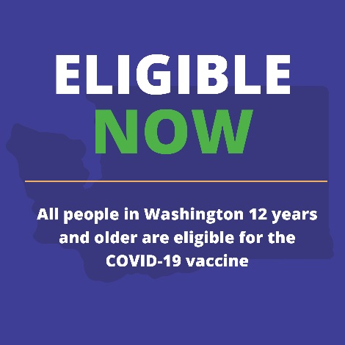  [ASSET TYPE]  Graphic  [DESIGN]  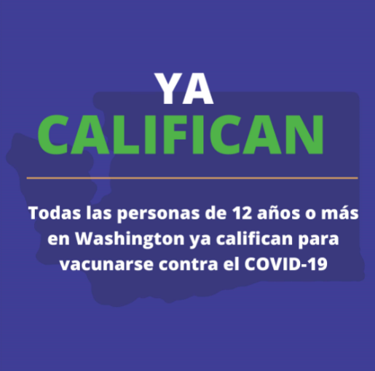  [ASSET TYPE]  Image  [DESIGN]  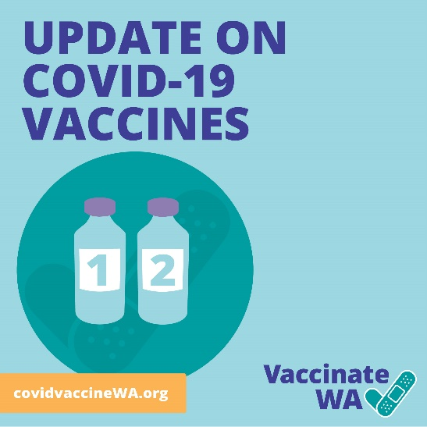  [ASSET TYPE]  Image  [DESIGN]  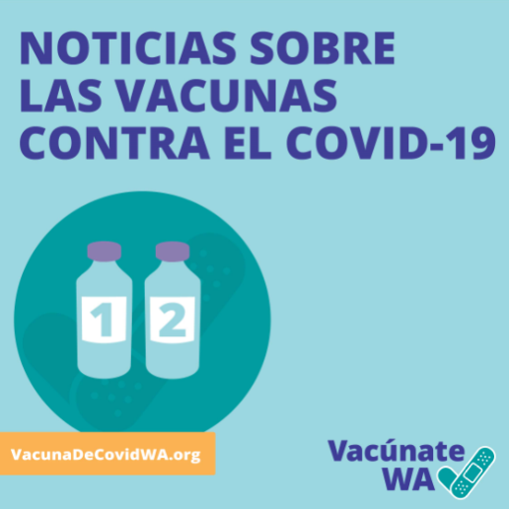  [ASSET TYPE]  Q&A graphic  [DESIGN]  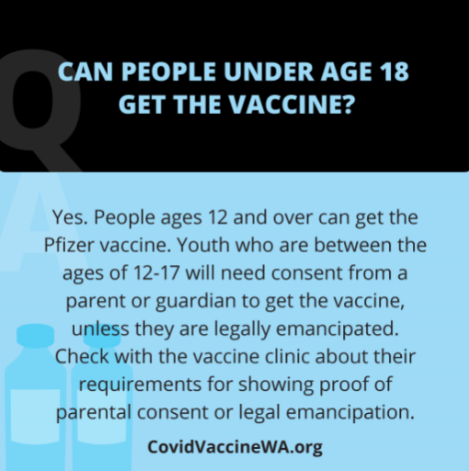  [ASSET TYPE]  Q&A graphic  [DESIGN]  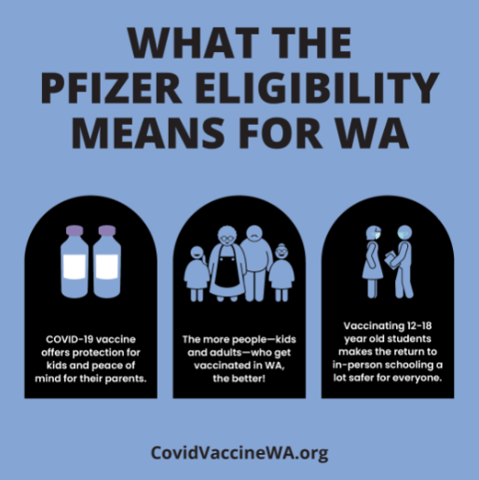  [ASSET TYPE]  Image  [DESIGN]  